田野調查分析活動
中文三A 1021137 李芷亭

原作
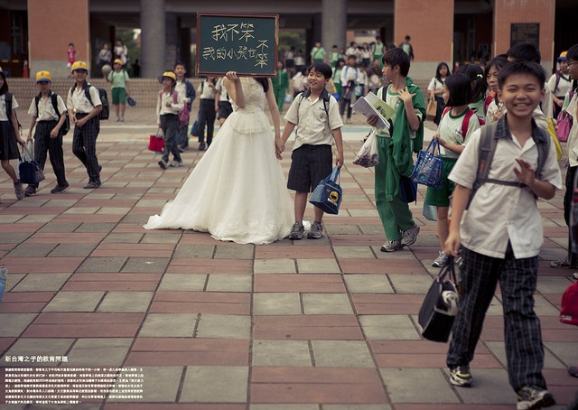
看法分析:
依照這張圖片來看，很明顯的圖中的女性以及小孩被貼上標籤，圖中女性穿著婚紗表明了身分是新娘，而手中的黑板上用手寫下歪歪斜斜的黑板字「我不笨，我的小孩也不笨。」有著強烈的刻板印象似乎訴說著外籍的配偶中外籍新娘的角色就是被貼上”笨”的標籤嗎?
或許是生活適應方面不同與文化上的差異，卻被說是笨。而這些觀念已經影響到新住民的價值觀和台灣民眾的價值觀了，因為新住民已經自己拿著牌子向大家說明自己不笨，也不想要讓自己的小孩被貼上標籤。但這張圖片卻會加深讀者對於此照片中的新住民和新住民之子的負面印象，因為黑板上寫著的是「笨」，而澄清角色卻是被貼標籤者自己出來澄清。而這張照片的拍攝地點又是以學校作為背景，影射了新住民之子在台灣教育上處於弱勢的角色，但為何在台灣的新住民之子就一定會是教育學習上的弱者呢?這又是一個讓人唏噓的負面刻板印象。

原作
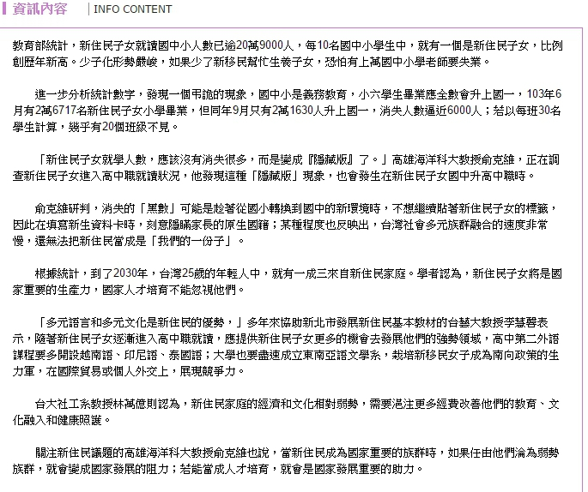
看法分析:
在這篇文章中有提及，在新住民之子從小學升上國中時會試圖隱瞞家長的原生國籍，因為台灣的文化族群融合速度緩慢，進而可能會影響到新住民之子的教育問題，因為這樣學校的老師就失去了第一手資料去了解學生的生活背景，可能會錯失給學生應有的資源。
雖然說在此篇文章中一直有偏見的觀念存在，就是認為新住民之子一定是弱勢的族群，甚至認為若沒有好好在教育上栽培他們，他們就會成為弱勢族群，甚至拉低了台灣的競爭力，這是這篇文章需要我們去注意用詞的部分。

